ЛАБОРАТОРИЯ ПРОЧНОСТИ МАТЕРИАЛОВ

ОПРЕДЕЛЕНИЕ МИКРОТВЕРДОСТИ

Оглавление:
1. Основные понятия .
2. Прибор для измерения твердости Buehler Micromet 5103.
3. Порядок выполнения эксперимента по измерению микротвердости на приборе Buehler Micromet 5103.
4. Порядок выполнения лабораторной работы.
5. Формы отчетов.
6. Контрольные вопросы.
1. Основные понятия
Понятие “твердость”
Понятие «твердость» широко распространено и часто применяется в повседневной жизни. Различают твердые и мягкие вещества без определения или численного выражения твердости. В технике наиболее часто понятие твердость определяют как сопротивление, оказываемое телом при внедрении в него другого, более твердого тела. Герц попытался дать понятию «твердость» физически более точный смысл и определил ее как предельную нагрузку, которая еще не вызывает остаточной деформации материала. Однако точное определение подобных величин твердости связано с большими трудностями, и они не смогли утвердиться в технике. В настоящее время под «твердостью» понимают свойство поверхностного слоя материала оказывать сопротивление упругой и пластической деформации или разрушению при местных контактных воздействиях со стороны другого, более твердого и не получающего остаточной деформации тела (индентора) определенной формы и размера.
По широте применения испытания на твердость, особенно при комнатной температуре, конкурируют с наиболее распространенными испытаниями на статическое растяжение. Это объясняется простотой и высокой производительностью, отсутствием разрушения образца, возможностью оценки свойств отдельных структурных составляющих и тонких слоев на малой площади, легко устанавливаемой связью результатов определения твердости с данными других испытаний. При измерении твердости в поверхностном слое образца под индетором возникает сложное напряженное состояние, близкое к объемному сжатию, которое характеризуется наибольшим коэффициентом мягкости по сравнению с другими видами механических испытаний. Поэтому здесь возможны получения «пластических» состояний и оценка твердости практически любых, в том числе и весьма хрупких металлических материалов.

Способы измерения твердости
Было разработано большое количество методов измерения твердости, которые обычно основываются на том, что в испытуемый материал вдавливают индентор (это изготовленный из алмаза, твердого сплава или закаленной стали наконечник прибора, используемого для измерения твердости. Иногда инденторами (indenter) называют сами приборы для измерения твёрдости , и образующуюся при этом пластическую и (или) упругую деформацию рассматривают как меру твердости материала.
Первая шкала твердости (табл.1) была составлена Моосом в 1822г для минералов.

минерал | Твердость по Моосу
Тальк | 1
Гипс | 2
Известковый шпат | 3
Плавиковый шпат | 4
Апатит | 5
Полевой шпат | 6
Кварц | 7
Топаз | 8
Корунд | 9
Алмаз | 10
В этом эмпирически подобранном ряду каждым последующим минералом можно нанести царапину на поверхности предыдущего. Характеристику твердости по Моосу еще и сегодня применяют в минералогии. Однако для измерения твердости металлов этот способ не подходит, потому что разрыв между отдельными ступенями твердости велик и неравномерен.
Существующие методы измерения твердости отличаются друг от друга по форме применяемого индентора, условиям приложения нагрузки и способу расчета чисел твердости. Способы определения твердости делятся на статические и динамические – в зависимости от скорости приложения нагрузки, в зависимости от способа ее приложения – на вдавливания и царапания, в зависимости от действующей на индентор нагрузки – на макро, микро и нано. Наиболее распространены методы определения твердости, в которых используется статическое вдавливание индентора нормально поверхности образца. Эти методы отличаются друг от друга формой индентора (шарик, пирамида, конус), его материалом (закаленная сталь, твердый сплав, алмаз), величиной приложенной нагрузки и способом выражения характеристик твердости. В табл.2 представлены наиболее распространенные способы определения твердости.

Название метода | Форма индентора | Материал индентора | Измеряемые величины | Расчет твердости
Бринелль | Шарик | Закаленная сталь, твердый сплав | d – диаметр отпечатка, мм;  D – диаметр индентора, мм;  F – нагрузка, Н | 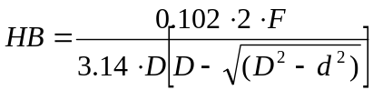
Виккерс | Четырехгранная пирамида с углом при вершине 136^{о} | алмаз | d – диагональ отпечатка, мм;  F – нагрузка, Н | 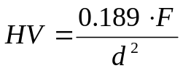
Роквелл | Конус, шарик | Алмаз, сталь | t_{max} – максимальная глубина вдавливаия;  t_{b} – глубина вдавливания  H-глубин погружения после снятия основной нагрузки  h-до её приложения  При испытании алмазным конусом предельная глубина внедрения 0.2 / 0.002=100 делений, при испытании шариком —0.26 / 0.002 = 130 делений | 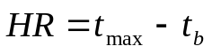  HR = 100-(H-h)/0.002
Кнуп | Пирамида с ромбическим основанием | алмаз | d - большая диагональ, мм;  F – нагрузка, Н; | 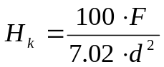

Микротвердость
Определение микротвердости в макроскопической области, т.е. с применением больших усилий при испытаниях (F > 30H), приводят к получению большого отпечатка, который выбирают в качестве параметра макротвердости, характерного для структуры в целом. К испытаниям такого рода относятся способы определения твердости по Бринеллю, Виккерсу и Роквеллу. При определении микротвредости используют малые нагрузки (до 2Н). В этом случае удается получить характеристики твердости в специфических областях. Например, можно измерить твердость отдельных кристаллитов, включений или границ зерен.
Микротвердость может быть измерена различными методами, которые отличаются друг от друга формой индентора и способом расчета микротвердости []. В большинстве случаев в качестве индентора при измерении микротвердости, как и в случае определения твердости по Виккресу, используют правильную четырехгранную алмазную пирамиду с углом при вершине 136^{о}. Тогда число микротвердости определяется как отношение нагрузки P (в граммах) к площади боковой поверхности полученного пирамидального отпечатка S (в мкм).
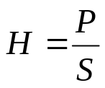,
Площадь бокового отпечатка можно найти по формуле:
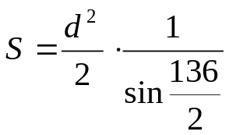,
где d – диагональ отпечатка в мкм,
Тогда твердость будет определяться по формуле:

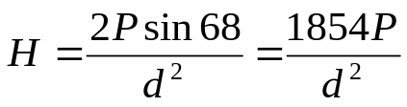.

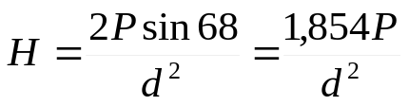

Число микротвердости записывают без размерности с указание величины нагрузки в гс, например, H₅–300, H₂₀–250.
Одним из главных требований к образцам, используемым для измерения микротвердости, является правильная подготовка поверхностного слоя образца. Он должен по возможности полно характеризовать тот материал, твердость которого необходимо определить. Все поверхностные дефекты (оксидный слой, выбоины, вмятины, грубые царапины) должны быть удалены. Для этого, как правило, используют металлографические шлифы, подготовленные на специальном оборудовании. Нагрузка должна прилагаться по оси вдавливания перпендикулярно к испытуемой поверхности. Поскольку микротвердость является статистической величиной, то, как правило, проводят несколько испытаний, при этом, расстояние между центрами соседних отпечатков должно быть не менее двух длин диагонали большого отпечатка. Кроме этого расстояние от центра отпечатка до края образца также должно быть не менее двух длин диагонали отпечатка, а толщина образца не менее 3-5 длин диагонали отпечатка.

2. Прибор для измерения твердости Buehler Micromet 5103

Для измерения микротвердости используют различные приборы (ПМТ-3, Buehler). В лаборатории прочности материалов математико-механического факультета СПбГУ для определения микротвердости используют прибор Buehler Micromet 5103 фотография, которого представлен на рис. 1. Прибор состоит из предметного столика I с держателем образца II, оптической системы III, индентора и нагружающей системы IV, фотоаппарата V, блока управления VI, компьютера VII.

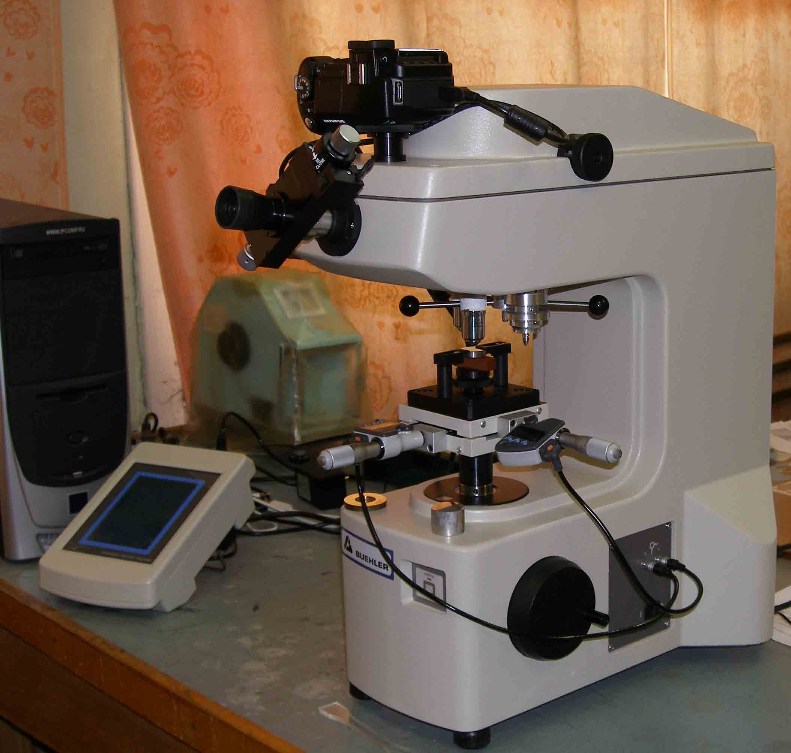
I
II
III
IV
V
VI
VII
Рис. 1. Микротвердомер Buehler Micromet 5103.

Предметный столик (рис. 2) может перемещаться в вертикальном положении с помощью рукоятки (1). Основание предметного столика может перемещаться в горизонтальном положении в двух направлениях с помощью рукояток (2), на которых установлены микрометры (3). Держатель образца установлен в центре основания предметного столика и состоит из двух ограничителей (4) и подвижной платформы (5), которую можно опускать и поднимать за счет винта (6).
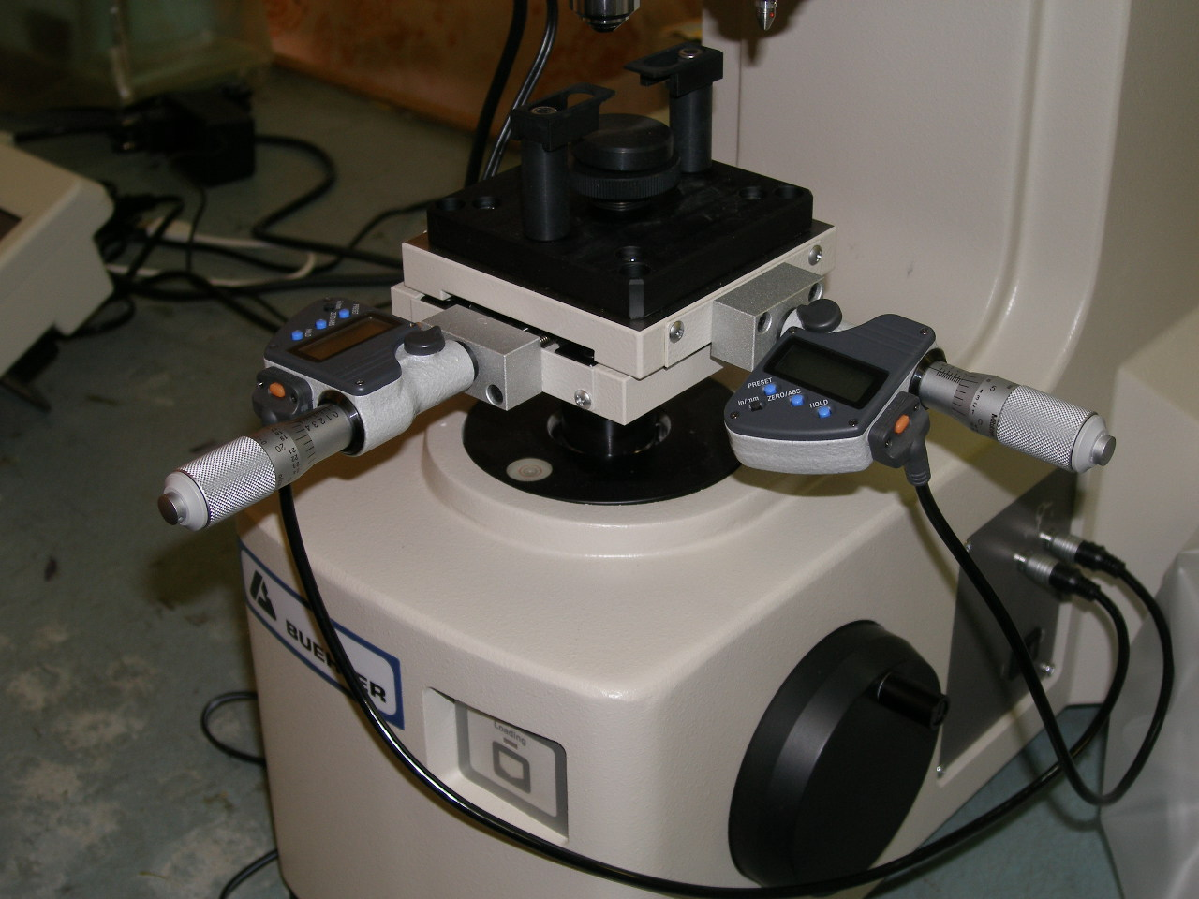
2
1
3
4
5
6
Рис. 2. Предметный столик микротвердомера Buehler Micromet 5103.

На рис. 3 представлена фотография оптической системы, которая включает в себя окуляр (7), объективы с увеличением 10^{х} (8) и 50^{х} (9)

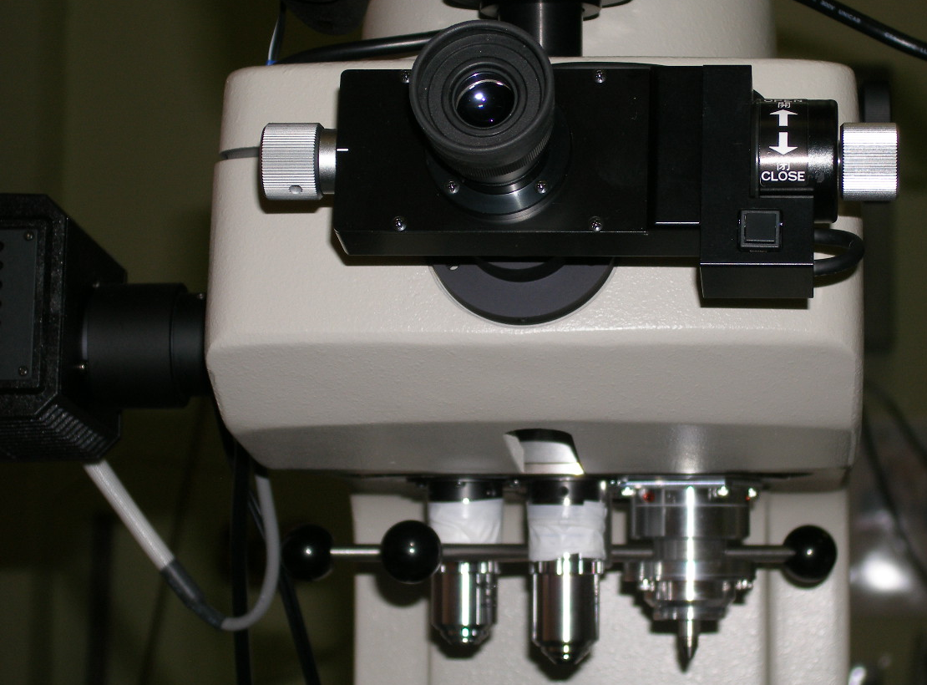
7
9
8
10
13
Рис. 3. Оптическая система микротвердомера Buehler Micromet 5103.

Объективы (8) и (9) расположены на одной платформе с индентором (10) (рис. 3 и 4). Подвижная платформа приводится в движение рукоятками 11 (рис. 4), при этом возможно расположение над образцом либо одного из объективов, либо индентора. Вращение осуществляется таким образом, чтобы оптические оси объективов и ось индентора совпадали друг с другом и с оптической осью, расположенной внутри прибора системы линз, которая обеспечивает синхронизацию хода лучей в окуляр и фотоаппарат . Внутри корпуса прибора расположены наборы грузов, действующих на индентор. С помощью рукоятки 4 (рис. 1) можно варьировать их величину от 10 гр. до 1 кг.

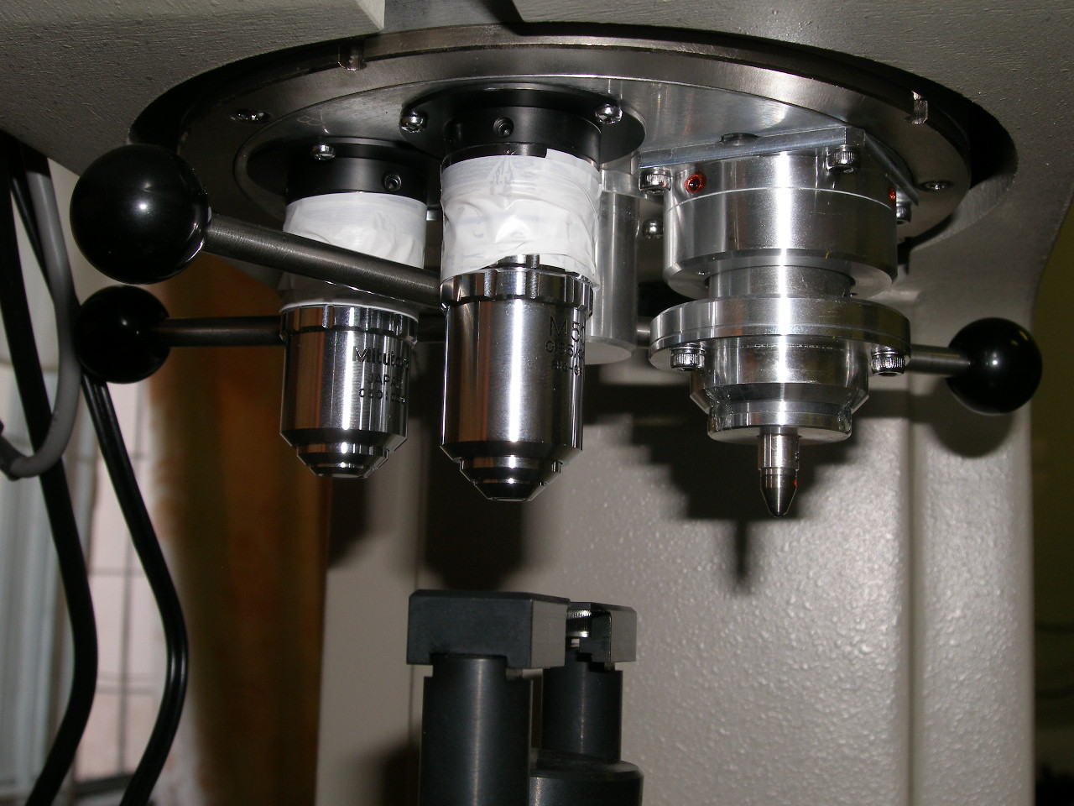
Рис. 4. Подвижная платформа микротвердомера с установленными на ней объективами 8, 9 и индентором 10.
9
8
10
11

Управление работой прибора осуществляется с помощью блока управления, представленного на рис. 5. Блок управления представляет собой сенсорный экран, на котором находятся как функциональные клавиши, так и информационные. Рассмотрим их более подробно.

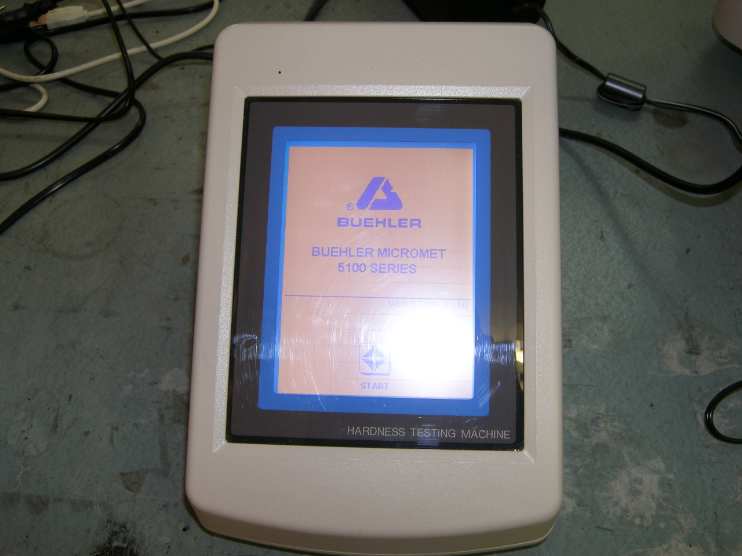 | 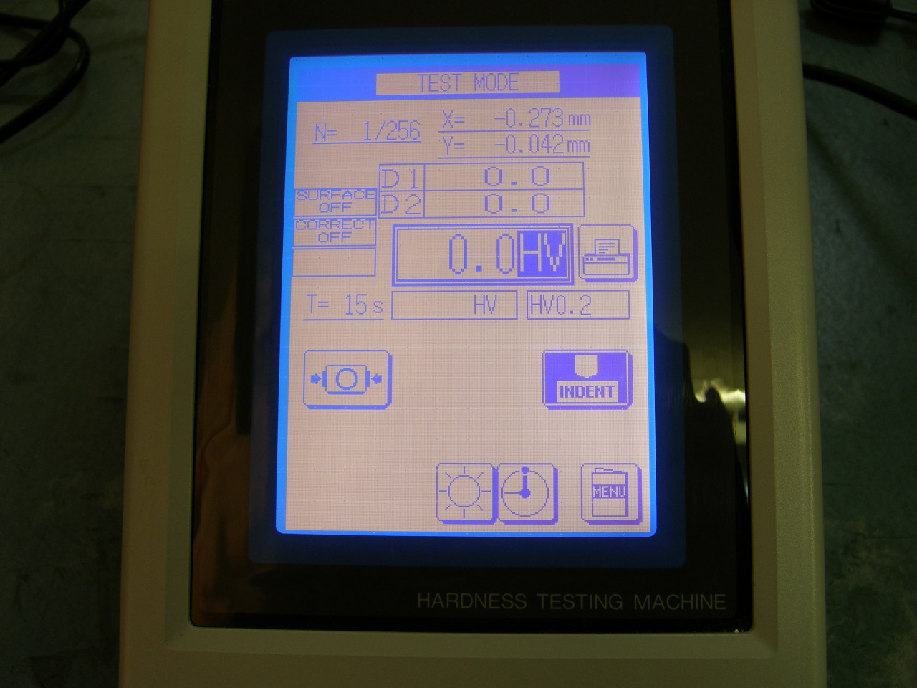
Рис. 5. Изображение блока управления и сенсорного экрана микротвердомера Buehler Micromet 5103.

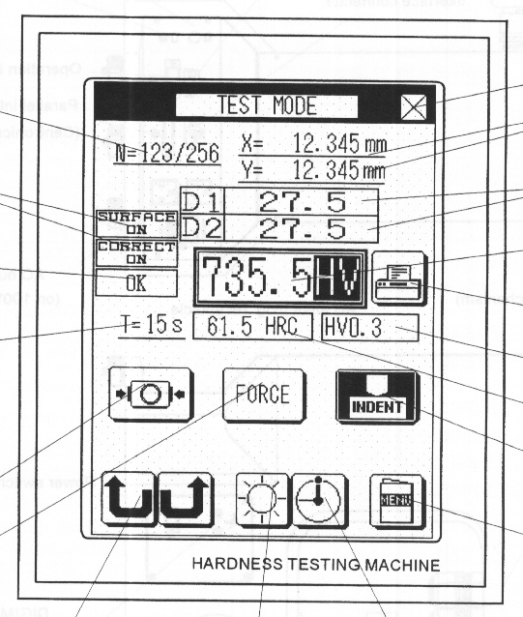
1
2
3
63
73
83
93
10
11
12
13
14
43
53

Рис. 6 Схематическое изображение расположения функциональных и информационных клавиш на сенсорном экране.

Под функциональными клавишами понимают клавиши, с помощью которых осуществляется управление прибором. К ним относятся:
1 – выключение прибора;
2 – вход в главное меню;
3 – старт индентирования;
4 – установка продолжительности действия нагрузки во время индентирования;
5 – управление освещением лампы 13 (рис. 3);
6 – вывод данных на принтер;
7 – обнуление установок прибора.
К информационным клавишам относятся:
8 - показания микрометров 2 (рис.2);
9 – значения диагоналей отпечатка;
10 – указатель нагрузки показывает, какой груз будет действовать на индентор;
11 – значение микротвердости;
12 – время, в течение которого индентор вдавливается в образец;
13 – учет формы поверхности образца;
14 – номер испытания.

Фотографирования с помощью программы “Olympus Studio”
С помощью системы видеозахвата фотоаппарат соединен с компьютером, что позволяет передавать фотографии отпечатков на компьютер с целью дальнейшей обработки информации. Кроме этого специальное программное обеспечение позволяет управлять параметрами съемки поверхности образца непосредственно с компьютера. Для управления работой фотоаппарата используется программа «Olympus Studio», для обработки экспериментальных результатов (определение диагоналей отпечатка индентора, вычисления числа микротвердости, построения статистического распределения данных эксперимента) используется «ImageExpert MicroHardness».
Программа Olympus Studio предназначена для управления работой фотокамеры. Поэтому после загрузки программы необходимо перейти в окно «Сamera Control» нажав на кнопку 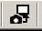, расположенную в верхней строчке основного окна Olympus Studio. На рис.7 представлен вид окна Camera Control. Основными кнопками управления работой фотоаппарата являются “PC Shooting”, “Camera Shooting” и “AF Shooting”.
PC Shooting
Camera Shooting

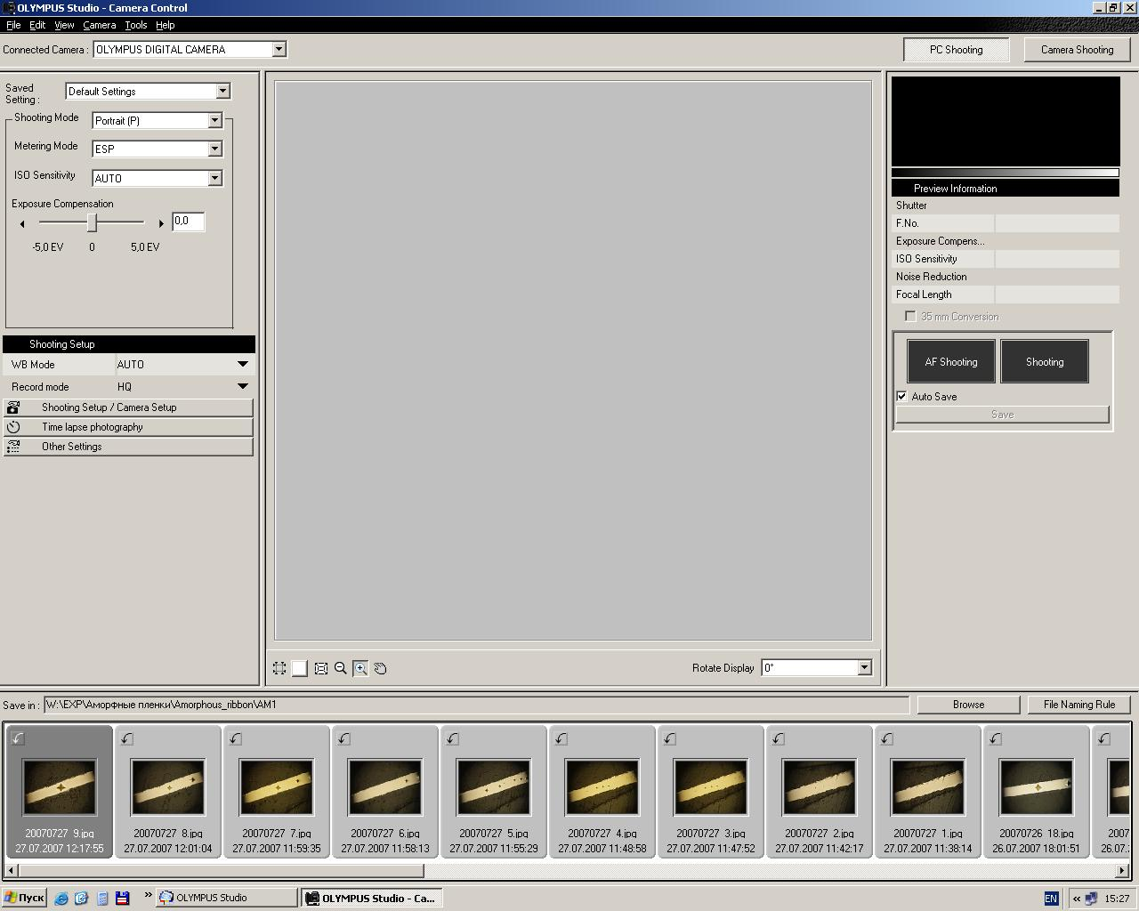
AF Shooting
Рис.7. Вид окна “Camera Control” программы Olympus Studio.

При нажатой кнопке “PC Shooting” управление осуществляется с компьютера, при нажатой кнопке“Camera Shooting” – с фотоаппарата. Кнопка “AF Shooting” активируется только в случае управления фотоаппаратом с компьютера. При нажатии этой кнопки производится фотографирование поверхности образца, после чего изображение появляется в окне программы (рис.8). Для того чтобы изображение сохранилось в окне “Save in”необходимо прописать путь W:\MicroHardness\номер группы и нажать кнопку “Save”.

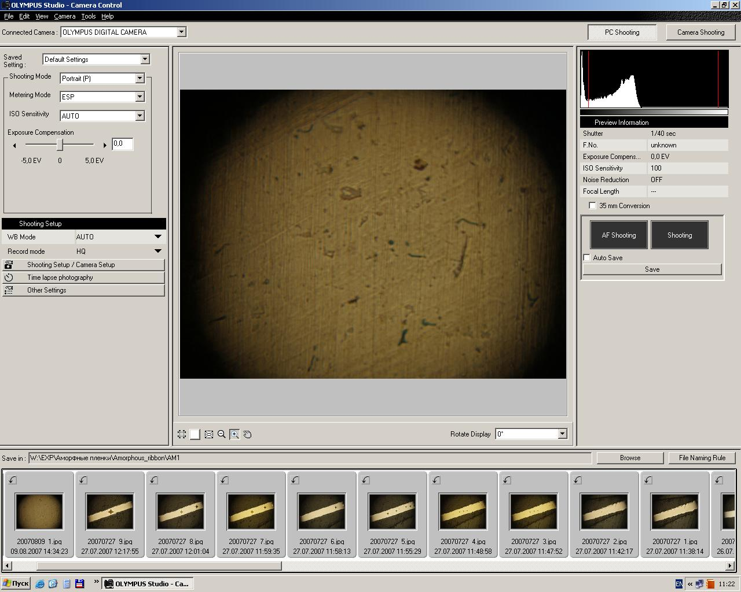
Фотография
Save
Save in
Рис.8. Вид окна “Camera Control”, в которое импортирована фотография объекта.
Обработка результатов с помощью “ImageExpert MicroHardness”
Обработка результатов измерения, а также выбор места индентирования и выведение изображения поверхности образца в фокальную плоскость фотоаппарата осуществляется с помощью программы «ImageExpert MicroHardness». При загрузке программы всплывает главное окно, вид которого представлен на рис.9.
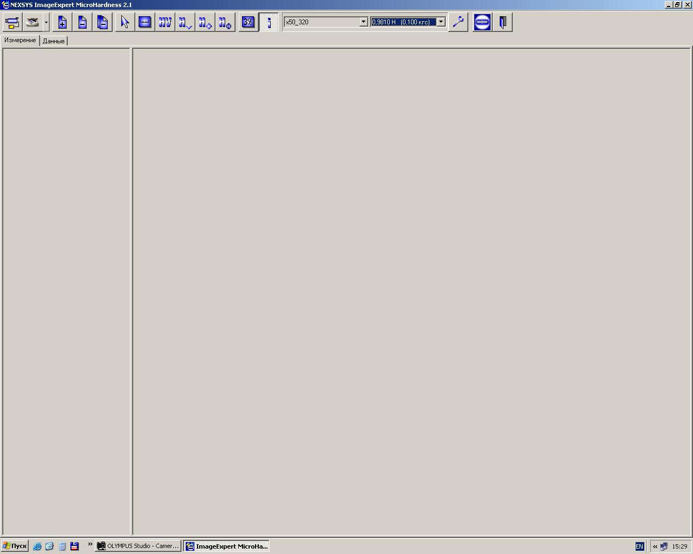
Рис. 9. Вид основного окна программы ImageExpert MicroHardness.

В верхней части окна расположены управляющие кнопки, главными из которых являются:
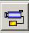 | - “Камера” - переход в окно “Мастер съемки”, которое управляет работой видеокамеры;
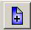 | - “открыть изображение” – загружает в окно программы выбранный файл с изображением отпечатка
 | - “закрыть изображение” – удаляет активное изображение, открытое в программе
 | - “закрыть все изображения” – удаляет все изображения, открытые в программе
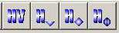 | - Кнопки выбора метода измерения микротвердости
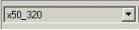 | - “масштаб” – тип объектива, при котором проводили съемку поверхности
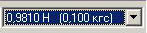 | - “нагрузка” – величина нагрузки, действующая на индентор во время эксперимента
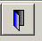 | - “выход” – выход из программы ImageExpert MicroHardness
 | - переход в окно измерений
 | - переход в окно статистической обработки данных

Данная программа позволяет загружать фотографию с изображением отпечатка индентора, производить измерение диагоналей отпечатка, рассчитывать значения микротвердости образца различными способами. Кроме этого автоматически производиться усреднение значений эксперимента и построение гистограммы распределения значений микротвердости. Порядок выполнения расчетов представлен в следующем разделе.
3. Порядок выполнения эксперимента по измерению микротвердости на приборе Buehler Micromet 5103

- включить микротвердомер Buehler Micromet 5103 нажатием кнопки на боковой поверхности; На блоке управления появится следующее изображение.
START

- Нажать кнопку “START” на блоке управления, после этого появится основное информационное окно:

- Выставить длительность внедрения индентора в испытуемый материал нажатием кнопки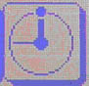;
- Включить освещение лампы микротвердомера нажатием кнопки 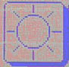;
- Установить образец на подвижную платформу 5 держателя образца, затем, вращая винт 6, закрепить образец таким образом, чтобы его исследуемая поверхность уперлась в ограничители 4, так как показано ниже.

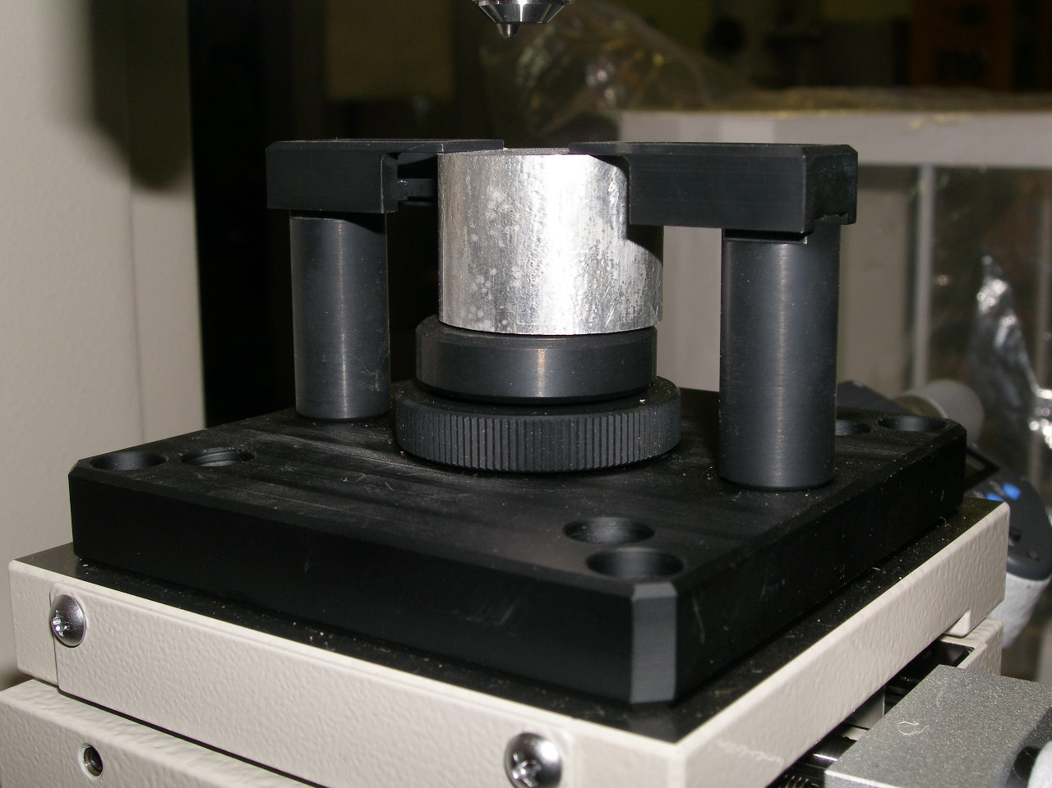
Образец

- Поворачивая рукоятку 11, установить над образцом объектив 8 (увеличение 10^{х});
- Вращая рукоятку 1, привести в вертикальное движение предметный столик микротвердомера и установить его на такой высоте, что бы в окуляр 7 была видно поверхность исследуемого образца;
- Поворачивая рукоятку 11, установить над образцом объектив 9, дающий максимальное увеличение (50^{х});
- Проверить, четко ли видна поверхность образца в окуляре 7. Вращением рукоятки 1 добиться четкого изображения поверхности образца.
- Включить фотоаппарат;
- Включить компьютер;
- Загрузить программу “Olympus Studio”;
- Перейти в окно “Olympus Studio Camera Control”;
- Отключить управление камерой с компьютера, нажав кнопку “Camera Shooting”;
- Загрузить программу “ImageExpert MicroHardness”;
- Перейти в окно “Мастер съемки”
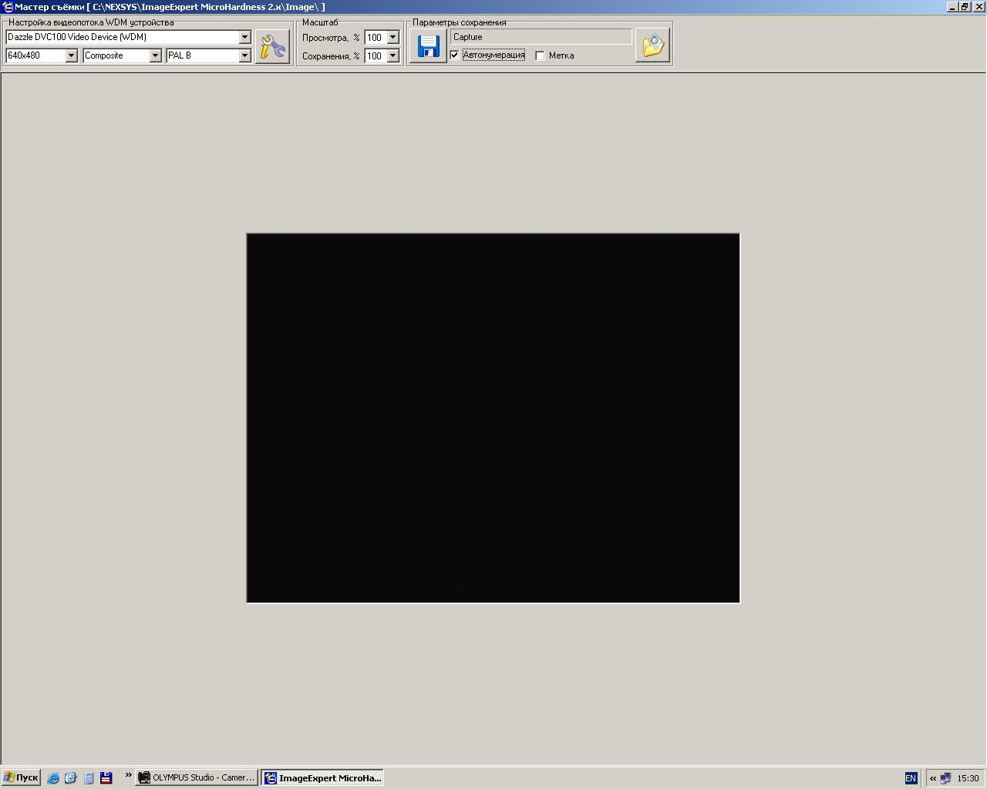

- Нажать на фотоаппарате, установленном на микротвердомере, кнопку “Видеокамера”, включающую режим работы видеокамеры.
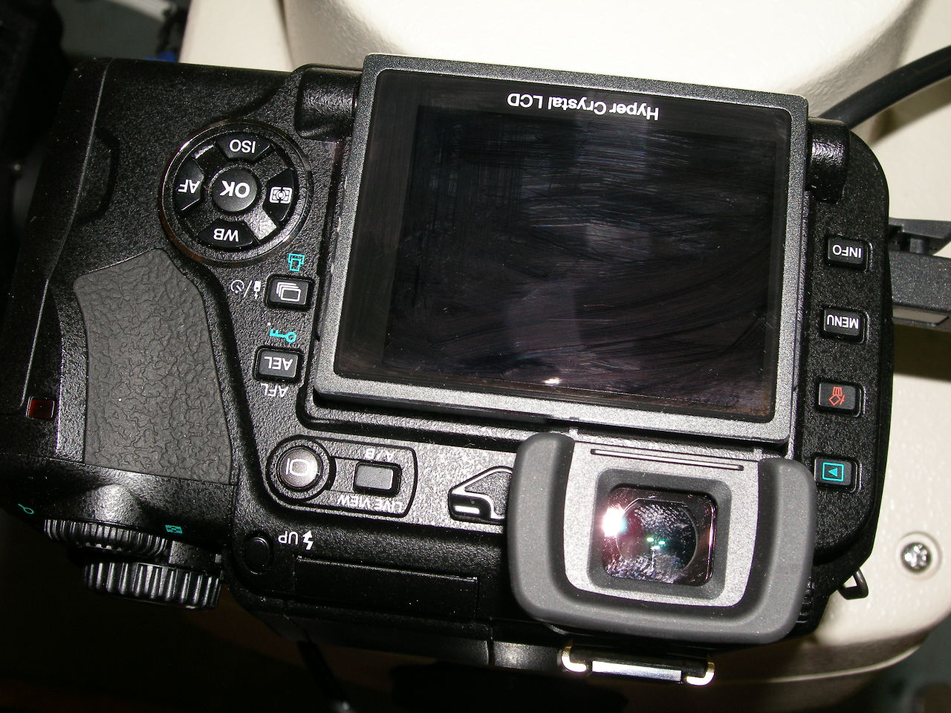
Видеокамера

- В окне “Мастер съемки” появится изображение поверхности образца

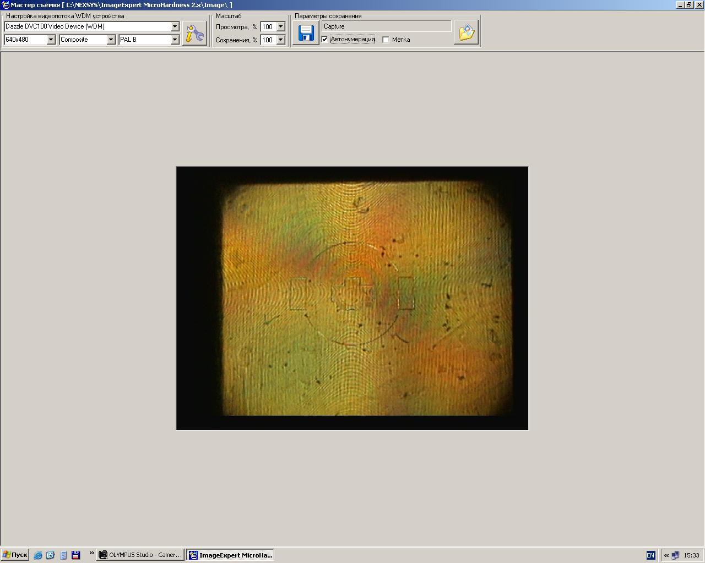

- Выставить на микротвердомере величину груза, который будет действовать на индентор во время эксперимента, с помощью рукоятки 4 (рис.1), находящейся в верхней части боковой поверхности прибора;
- С помощью рукоятки 11 поменять объектив 9 на индентор 10. Вращать рукоятку до щелчка.
- На блоке управления нажать кнопку. После чего индентор автоматически начнет движение вниз до внедрения в исследуемый материал, и произведет индентирование поверхности материала.
- Дождаться звукового сигнала, свидетельствующего об окончании индентирования;
- С помощью рукоятки 11 поменять индентор 10 на объектив 9. На экране компьютера в окне “Мастер съемки” появится изображение поверхности образца с отпечатком индентора.
- С помощью рукоятки 1 добиться четкого изображения поверхности образца, таким образом, чтобы края отпечатка были четко видны.
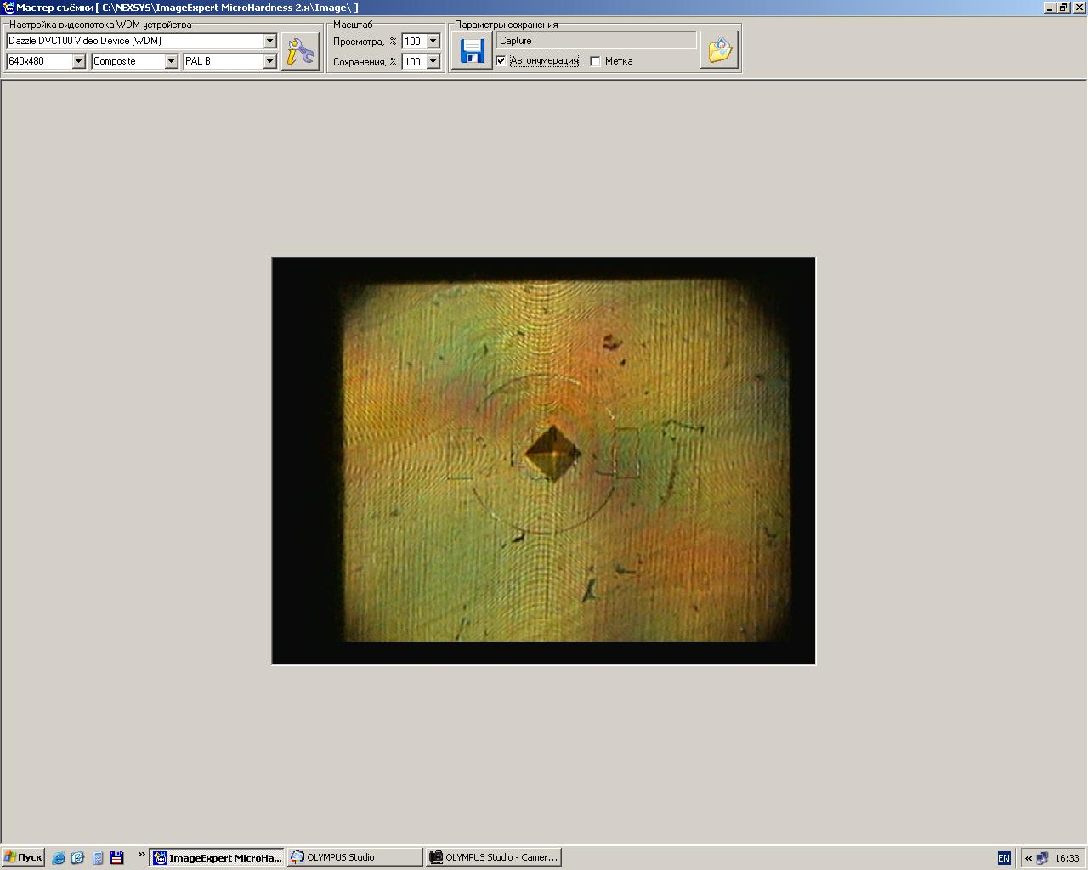

- Закрыть окно “Мастер съемки”.
- Войти в окно “Olympus Studio Camera Control”;
- Нажать “PC Shooting”.
- Нажать “AF Shooting”, в результате произведется фотографирование поверхности образца и его загрузка в активное окно.

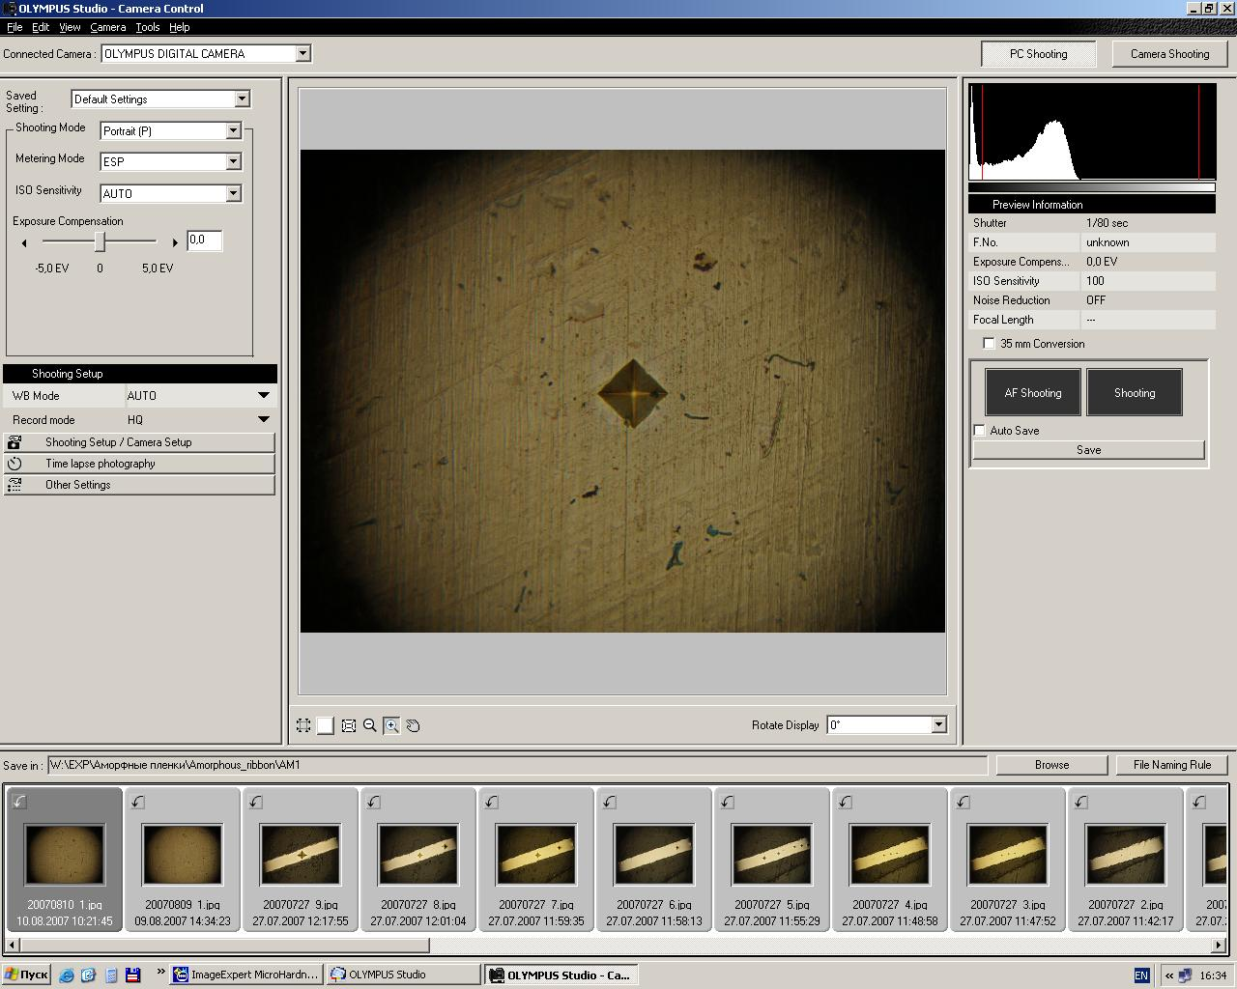

- В окне “Save in” прописать путь сохранения файла W:\MicroHardness\номер группы и нажать кнопку “Save”.
- Нажать кнопку “Camera Shooting”.
- Перейти в окно “ImageExpert MicroHardness”.
- Нажать кнопку “открыть изображение” и выбрать файл с изображением сделанного отпечатка.

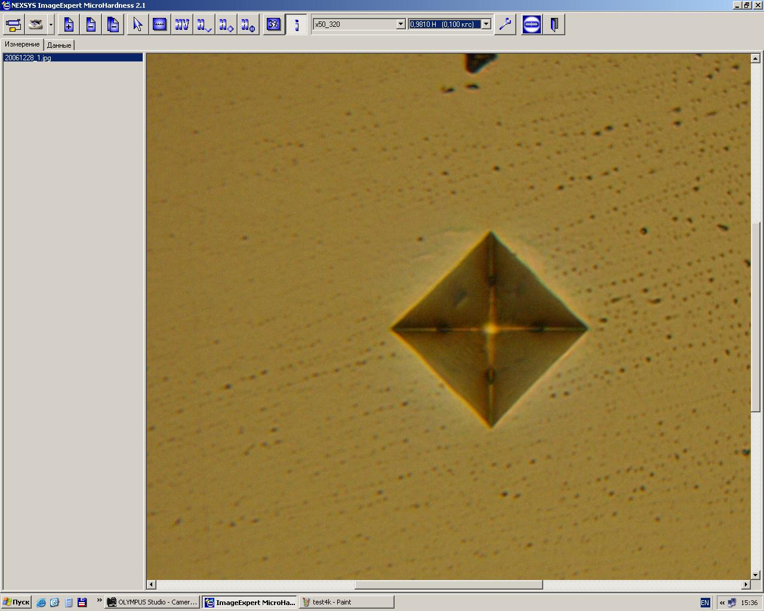

- Выбрать метод измерения мироктвердости (нажать кнопку HV).
- Установить масштаб х50_320.
- Установить величину нагрузки, действующей при индентировании.
- Кликнуть мышкой в вершины диагоналей отпечатка.
- На экране появится окно, в котором будут указаны значения диагоналей и величина микротвердости. Записать значения в тетрадь.
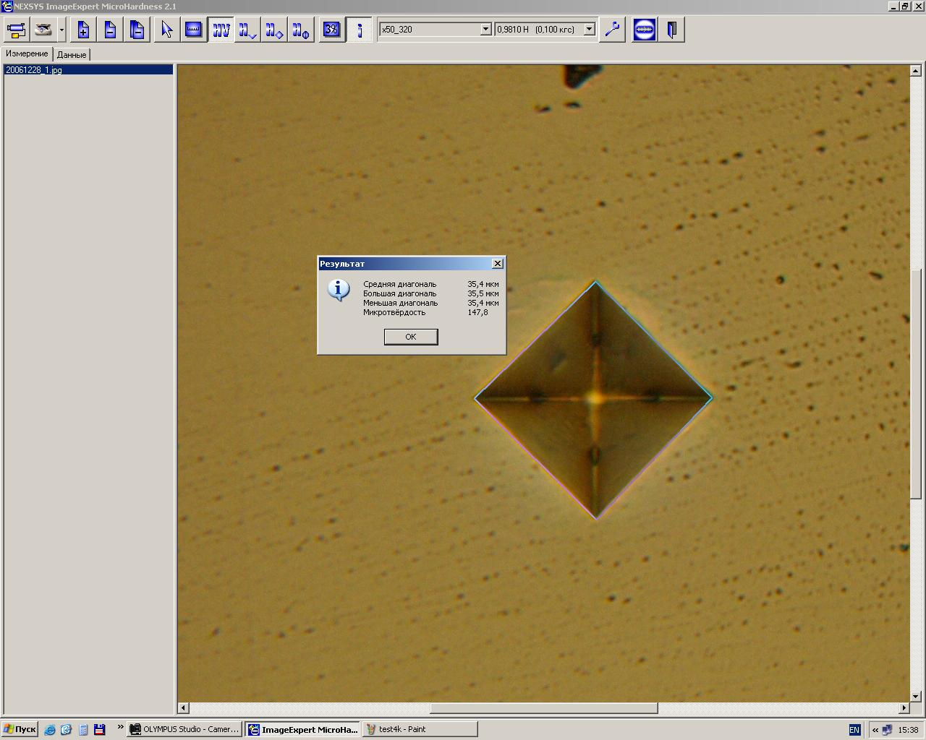

- Повторить пункты с 16 по 18.
- С помощью микрометров 2 передвинуть образец таким образом, чтобы от старого отпечатка до перекрестия в центре экрана помещалось как минимум три диагонали отпечатка.
- Повторить все пункты с 19 по 39.

4. Порядок выполнения лабораторной работы:

- Прочитать методическое руководство по выполнению лабораторной работы.
- Получить допуск к выполнению лабораторной работы, для чего необходимо разобраться с устройством и порядком выполнения работы на приборе Buehler Micromet 5103, подготовить формы отчетов, представленных в разделе 5.
- Под руководством оператора прибора Buehler Micromet 5103 выполнить, согласно пунктам, представленным в разделе 3, следующие эксперименты.
1 - Измерить микротвердость алюминиевого, медного и стального образцов.
2 - Исследовать влияние нагрузки на величину микротвердости алюминиевого образца.
3 - Исследовать влияние длительности индентирования на величину микротвердости медного образца.
Условия экспериментов для каждой из работ представлены в разделе 5. Результаты экспериментов занести в подготовленные заранее формы отчетов.
- Провести статистическую обработку результатов экспериментов, согласно представленному в приложении методу.
- Оформить отчеты по формам, представленным в разделе 5.
- Сдать отчеты и ответить на контрольные вопросы.

5. Формы отчетов.
5.1. Измерение микротвердости алюминиевого, медного и стального образцов

Условия эксперимента:
1. Индентирование проводить в течение 15 секунд, под нагрузкой 10 гр., 100 гр., 1 кг. 2. Для каждого образца и выбранной нагрузки проводить по 20 измерений микротвердости.
Оформление отчетов:
1. Все результаты измерений занести в следующую таблицу
Образец |  |  | Масса
N | d1, мкм | d2, мкм | dср, мкм | H
1
2
…

2. Провести статистическую обработку результатов экспериментов, согласно представленному в “Приложении” способу.
3. Сравнить с усреднением, осуществляемым используемым пакетом программ.
4. Сравнить значения микротвердости для испытуемых образцов.

5.2. Исследование влияния нагрузки на величину микротвердости алюминиевого образца.

Условия эксперимента:
- Индентирование проводить в течение 15 секунд;
- Измерить микротвердость при нагрузках 10 гр., 50 гр., 100 гр., 300 гр., 500 гр., 1 кг.;
- Для каждой нагрузки проводить по 1 измерению микротвердости;
Оформление отчетов:
- Все результаты измерений занести в следующую таблицу:
N | m, гр | d1, мкм | d2, мкм | dср, мкм | H
1
2
…
- Построить график зависимости микротвердости от действующей нагрузки.

5.3. Исследование влияния длительности индентирования на величину микротвердости медного образца.

Условия эксперимента
- Индентирование проводить при нагрузке 100 гр.
- Измерить микротвердость при различных длительностях индентирования: 1 с., 5с., 10 с., 20с., 40с., 60с.
- При каждой длительности индентирования проводить по 1 измерению микротвердости;
Оформление отчетов:
- Все результаты измерений занести в следующую таблицу:
N | t, c | d1, мкм | d2, мкм | dср, мкм | H
1
2
…
- Построить график зависимости микротвердости от длительности внедрения индентора.
6. Контрольные вопросы:

- Что подразумевается под твердостью?
- Способы измерения твердости.
- Чем отличаются друг от друга различные способы измерения твердости?
- Чем понятие макротвердость отличается от понятия твердость?
- Вывод формулы для измерения микротвердости.

